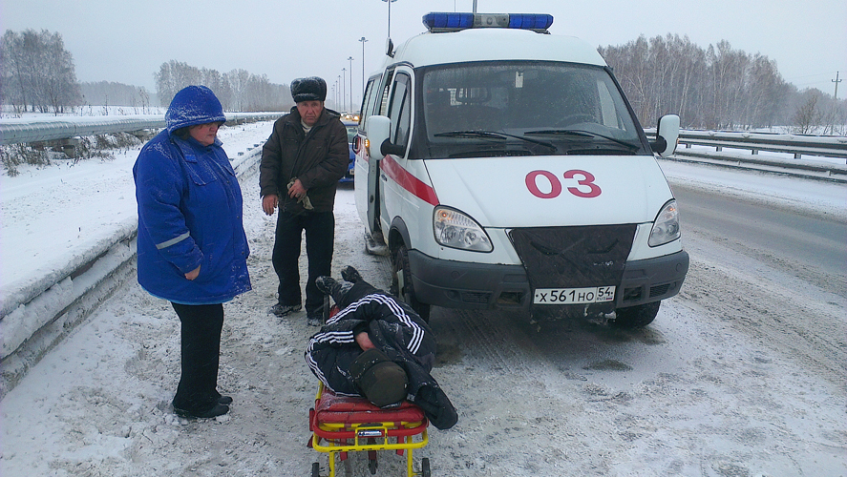
Зима уже не за горами
На дворе последний месяц осени - ноябрь. Очень часто в этом месяце случаются заморозки, гололедица, выпадает первый снег.
Зима, на территории нашей страны, явление достаточно холодное. Она приносит с собой массу всевозможных простудных заболеваний, обморожений, переохлаждений, различных травм и переломов. Ранние сумерки сильно затрудняют видимость дороги, которая становиться травмаопасной для пешехода и для водителей.
Травма – результат внезапного воздействия какого либо фактора внешней среды, нарушающего анатомическую целостность тканей и протекающие в ней физиологические процессы, что может привести к инвалидности или гибели пациента. Дети относятся к самой уязвимой и незащищённой части населения, что обусловлено их неподготовленностью, малыми возможностями для самозащиты и самопомощи. Ежегодно в мире от различных травм погибает более 5 миллионов человек ( в Республике Беларусь получают травмы более 750 тысяч жителей, из них 150 тысяч дети).
Переохлаждение организма происходит при воздействии холода на всю поверхность тела, при обморожении повреждаются ткани организма.
При длительном воздействии низкой температуры на организм, возникает замерзание организма, при котором угнетаются все функции. Тяжелые обморожения конечностей могут привести к их ампутации. Обморожение при тяжёлой степени переохлаждения очень тяжелые, и если не оказать немедленную помощь, может наступить смерть.
Помощь при любой степени переохлаждения должна оказываться, во время и квалифицировано.
Существует несколько простых правил, которые позволят избежать переохлаждения и обморожения на сильном морозе:
— не пейте спиртного; не курите на морозе; не ходите в морозную погоду по улице голодными, уставшими; носите свободную одежду и обувь; одевайтесь как «капуста»; верхняя одежда должна быть непромокаемой; не выходите на мороз без варежек, шапки и шарфа;
- не пользуйтесь увлажняющим кремом для лица и рук, открытые участки тела смажьте специальным кремом или животным маслом; не носите тяжелых предметов (сумок);
- не носите на морозе металлических украшений — колец, серёжек; не допускайте повторного обморожения одного и того же участка тела;
- не снимайте на морозе обувь с отмороженных конечностей; дома после прогулки по морозу, убедитесь в отсутствии отморожений конечностей, лица, ушей, носа;.
- если на прогулке вы почувствовали переохлаждение или замерзание конечностей, необходимо как можно скорее зайти в любое теплое место для согревания; прячьтесь от ветра; на длительную прогулку на морозе захватите с собой сменные носки, варежки и термос с горячим чаем.
Специалисты предупреждают, непременным спутником зимы является гололёд. На ледяной поверхности легко поскользнуться и упасть. Падение может причинить большие проблемы со здоровьем.
Для сокращения риска падений, специалисты рекомендуют:
- покидать помещение в бодром расположении духа;
- передвигаться спокойно и уверенно, наступая на всю стопу;
- по льду идите мелкими шажками (ноги не расставляйте широко), слегка согните ноги в коленях;
- надевайте обувь на низком каблуке с рельефной подошвой (не выше 3-4 см, с широкой носовой частью),
- руки во время движения должны быть свободными;
- пожилым людям на улице лучше использовать трость с резиновым наконечником;
-при падении не выставляйте руки вперед;
- если вы поскользнулись, попытайтесь мгновенно сгруппироваться (согните ноги в коленях, руки в локтях);
- опасайтесь проходить вблизи деревьев, домов, чтобы избежать падающих сосулек с крыш или обледенелых ветвей;
-избегайте самых опасных падений – на спину, копчик, бедро;
- при любых обстоятельствах падения, прежде всего, защищайте голову, прижимая ее к груди.
После падения не стоит сразу вставать и продолжать путь, следует медленно подняться и внимательно отнестись к своим ощущениям (кружиться голова, болит конечность или спина, невозможно наступить на ногу и т.д).
Любое падение требует внимания, поскольку не все травмы сразу проявляют себя.
Падения зимой – коварная ситуация. Можно перетерпеть боль от падения и не заметить, как травмировали позвоночник. Такая травма может дать о себе знать даже через годы, в виде межпозвоночных грыж, болей, дискомфорта.
Если после падения почувствуете дискомфорт или боль, обращайтесь за помощью к врачу специалисту в поликлинику или вызывайте скорую помощь.

